Specializzazione: suggerita post Diploma  non universitaria, Low Cost, breve | Per diventare eXpert,occupat o/a, di Alto profilo > subito alla  www.paraUniversita.it  ampia formazione x Lavoro certo  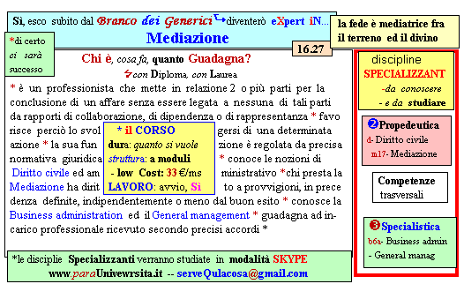  Il corso ed i suoi contenti personalizzeranno il mio curriculum | a INFO o SmS 51     392 8233 155  e Tu, 05 Dic  partecipi allo STAGE   (vedi pg 120)  che informa e presenta  la Specializzazione ?    Sì. poi frequenterò il  CORSO 16.27  specialisTico
 | per diventare eXpert, occupat o/a, di Alto profilo > subito alla  www. paraUniversita.it  ampia formazione x Lavoro certo | INFO o SmS 53  
Specializzazione: suggerita post Diploma.  non universitaria, Low cost, , breve | Il corso ed i suoi contenuti personalizzeranno il mio curriculum | 392 8233 155  e Tu. 07 Dic  partecipi allo STAGE   (vedi pg 120)  che informa e presenta  la Specializzazione ?    Sì. poi frequenterò il  CORSO 16.46  specialisTico  s

